实验室安全管理系统
安全考试模块
操作手册

目录
1. 安全考试模块 3
1.1. 登录系统 3
1.2. 考试入口 4
1.3. 完成必学培训 6
1.4. 开始考试 7
1.5. 查看证书 9
1.6. 在线练习 9
1.7. 模拟考试 10

- 安全考试模块
  - 登录系统
服务门户访问地址:https://sygl.hebut.edu.cn/#/gateHome
账号:学号/工号
密码:学号/工号
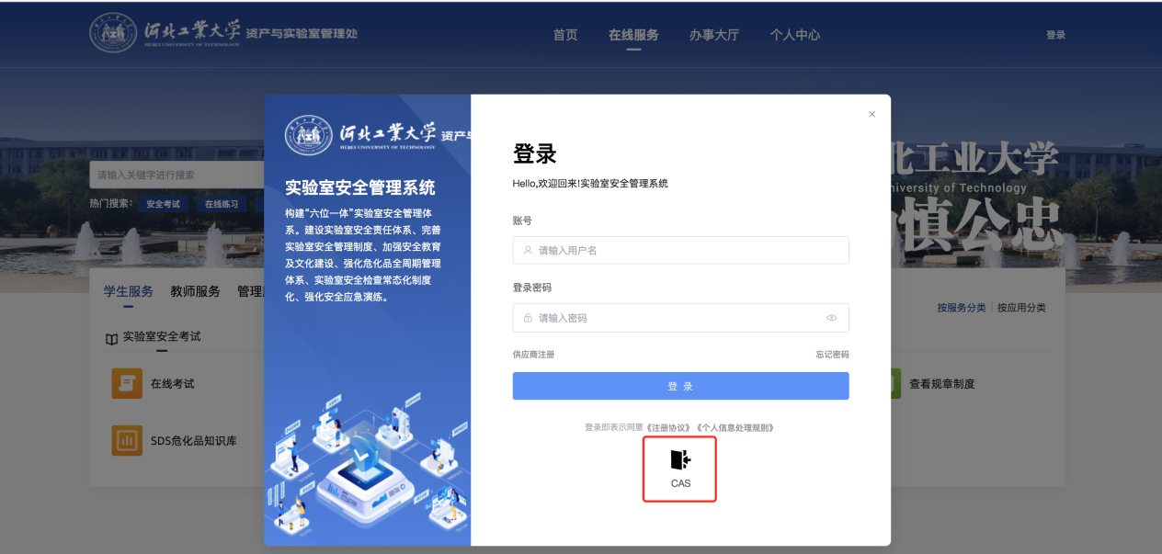
点击右上角“登录”，输入账号密码登录系统
或者点击“CAS”用welink扫码登录系统
或者通过一网通办，点击资产设备下的“实验室安全管理”进行跳转
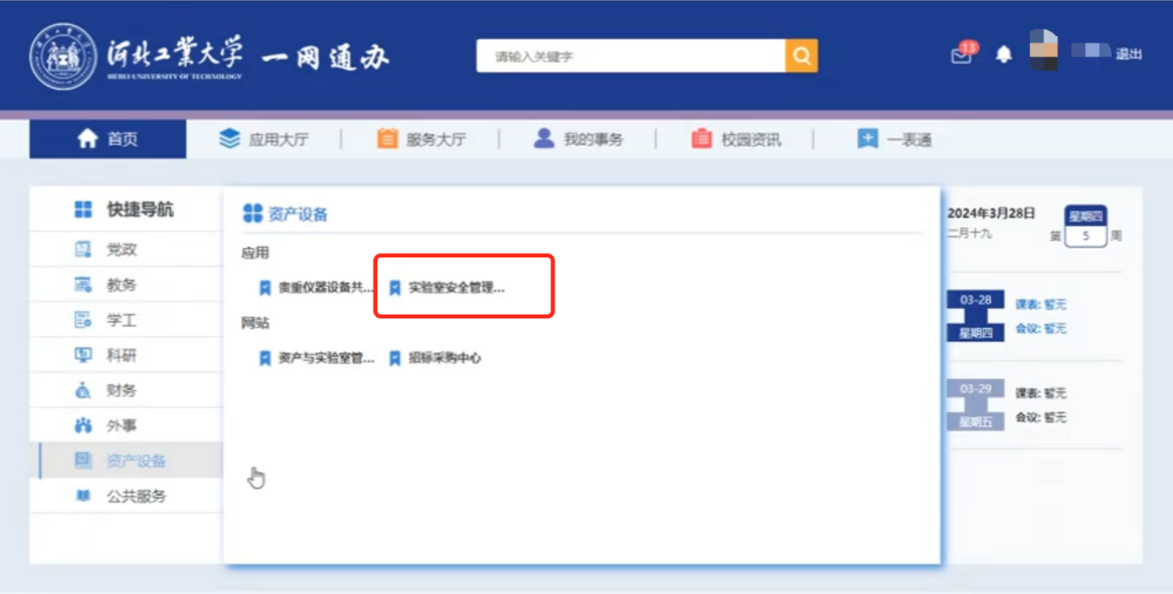

  - 考试入口
A、在服务门户首页，安全考试模块，可以看到有一场进行中的考试，点击“开始考试”进入考试页面
“2024年实验安全考试（2024年入校新生）”
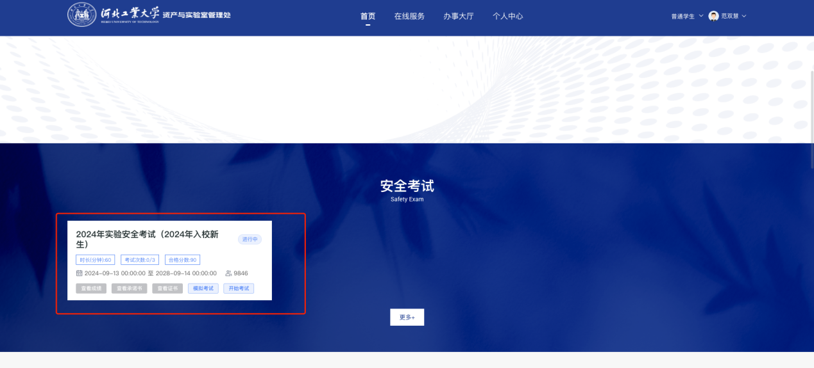
“2024年实验室安全考试（2023年以后入职的教职工）”
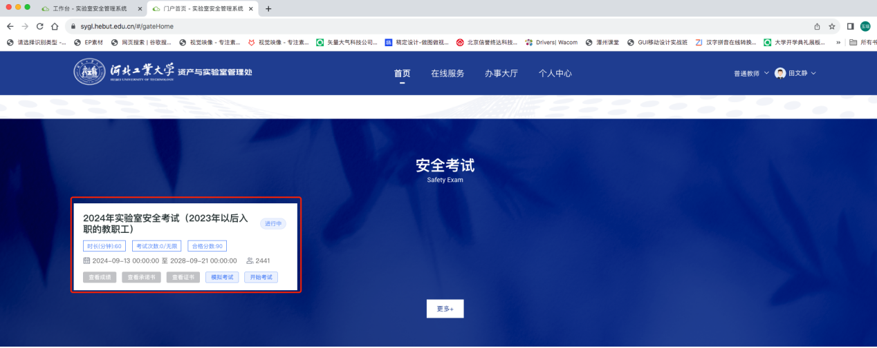

B、点击个人中心，我的待办可以看到有一条考试信息，点击“处理”进入考试页面
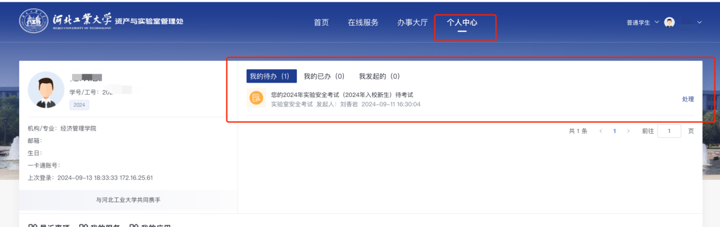
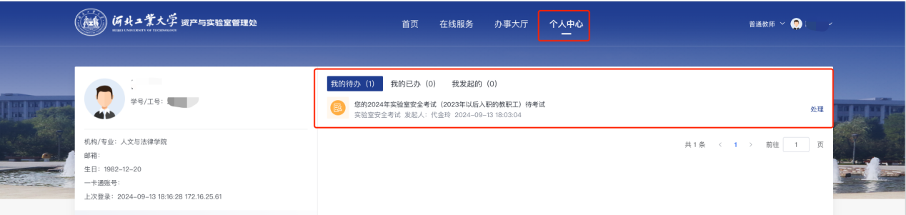
C、登录之后，点击“在线服务”，点击“在线考试”，进入安全考试模块，在安全考试模块可以查看到有一场进行中的考试，点击“开始考试”进入考试页面
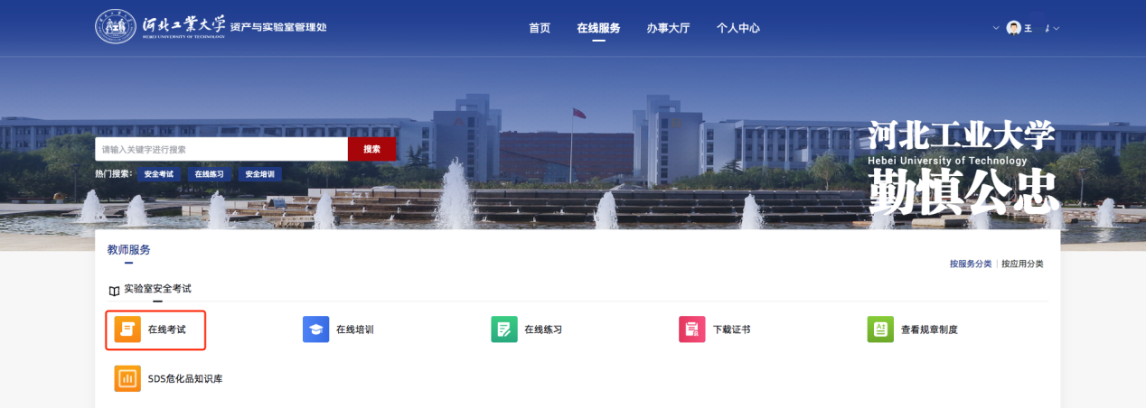
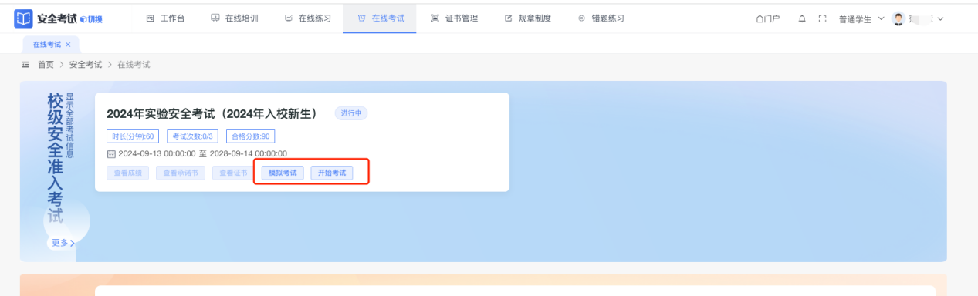
D、点击“在线服务”，点击“按应用分类”，选择实验室安全考试模块，点击“进入应用”，在工作台页面，我的考试点击“开始考试”进入考试页面
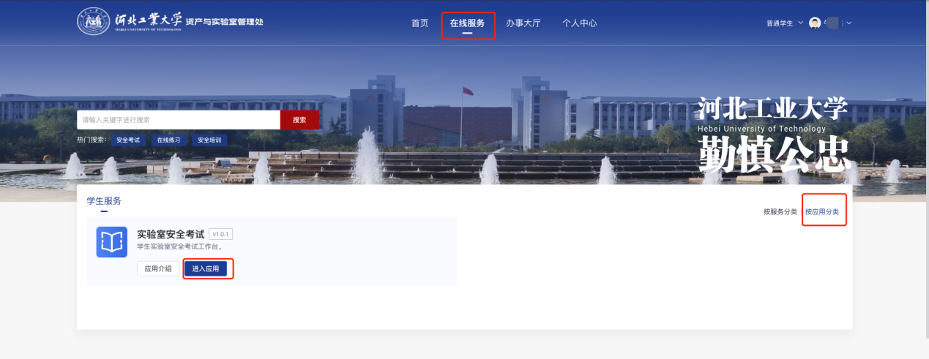
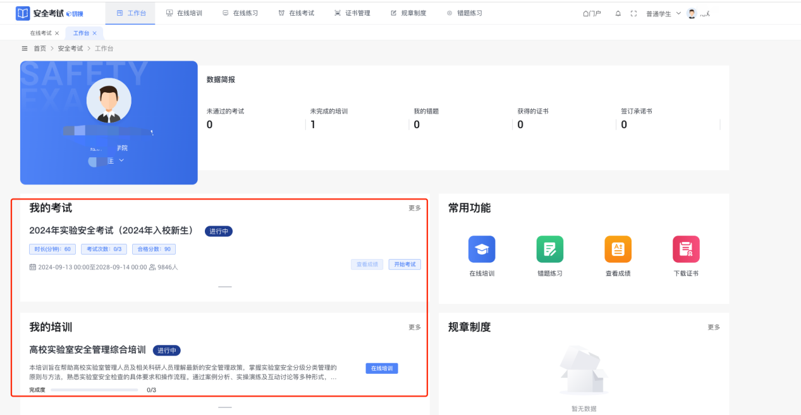

  - 完成必学培训
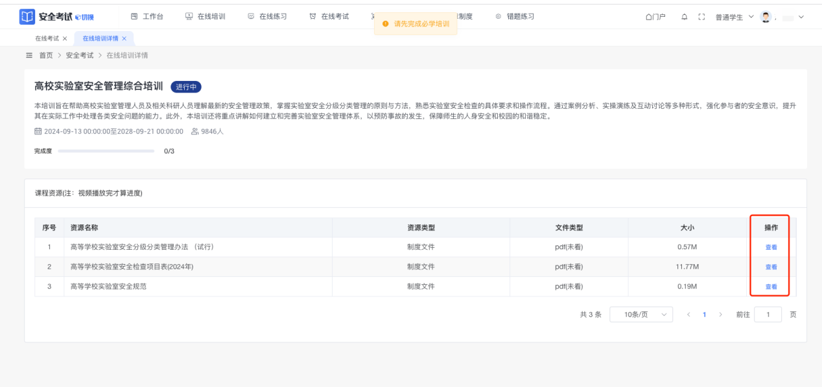
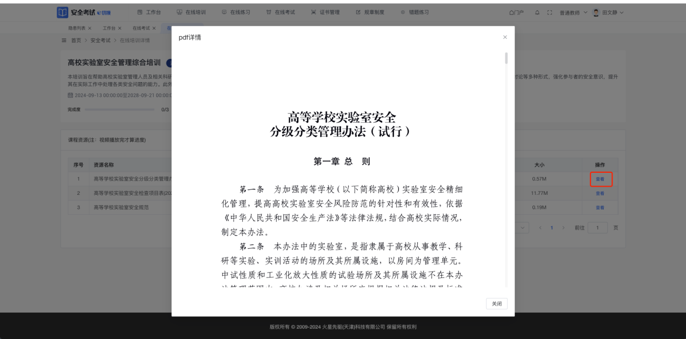
培训完成之后，再次点击“开始考试”进行考试。
  - 开始考试
“点击签字”签订考前承诺书，签字完成之后点击“我同意”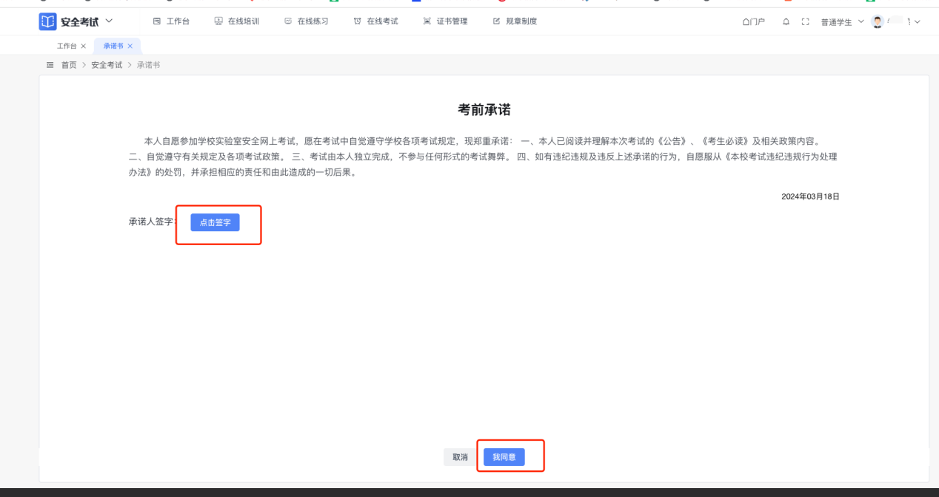
签订考前承诺书，进入答题页面，考试机会一共3次，填写完成之后，点击“提交试卷”.考试合格，会下发证书。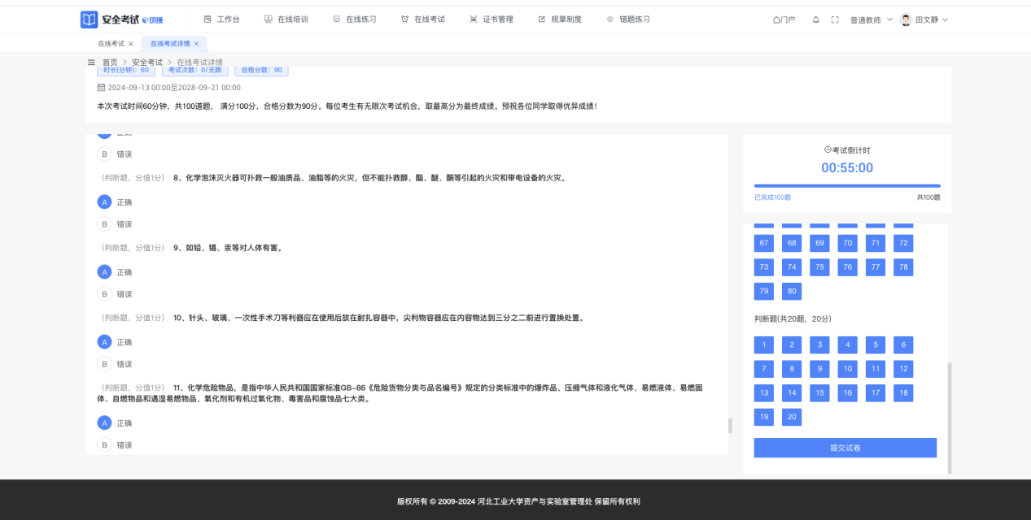
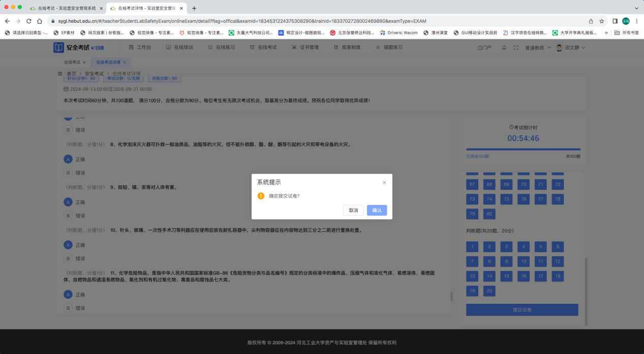
  - 查看证书
点击“证书管理”模块，可以查看自己获得的证书
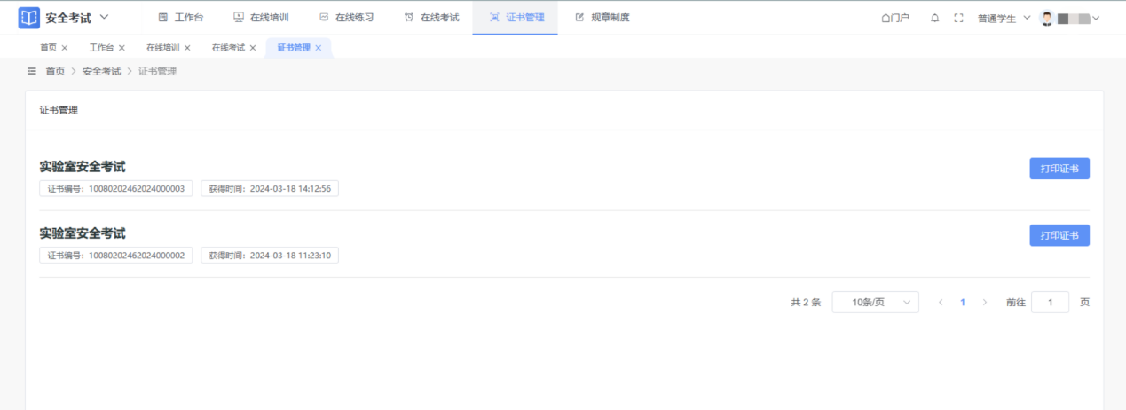
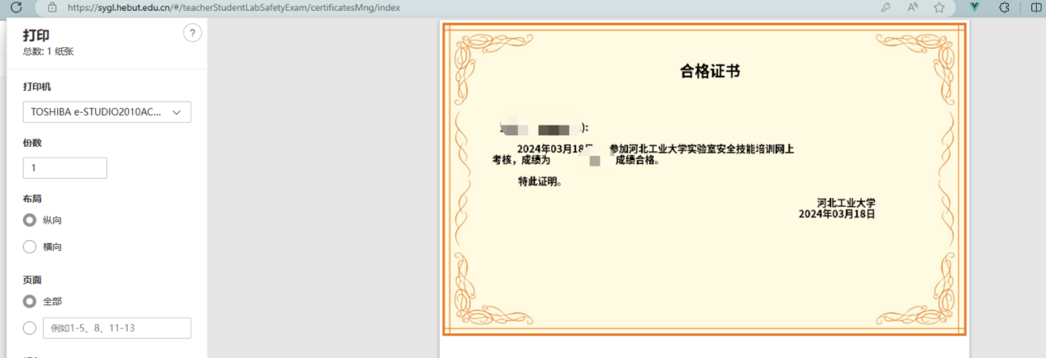
  - 在线练习
点击“在线练习”，可以选择题库进行刷题练习，系统配备了11个题库，总计3236道题进行练习。
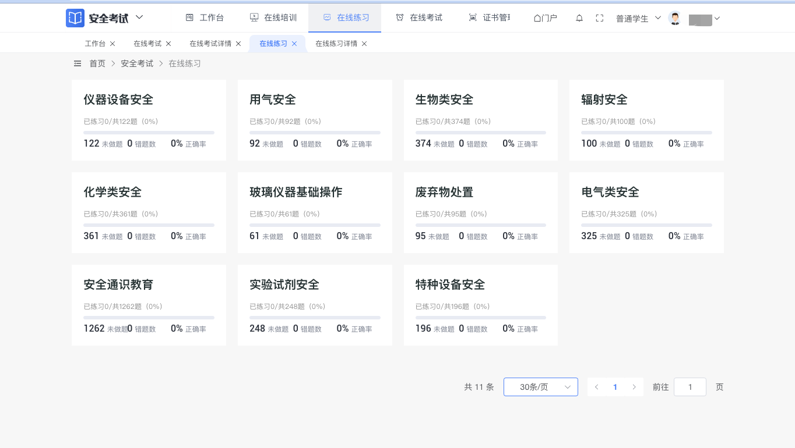
可以按照题库顺序进行练习，也可以针对错题进行练习
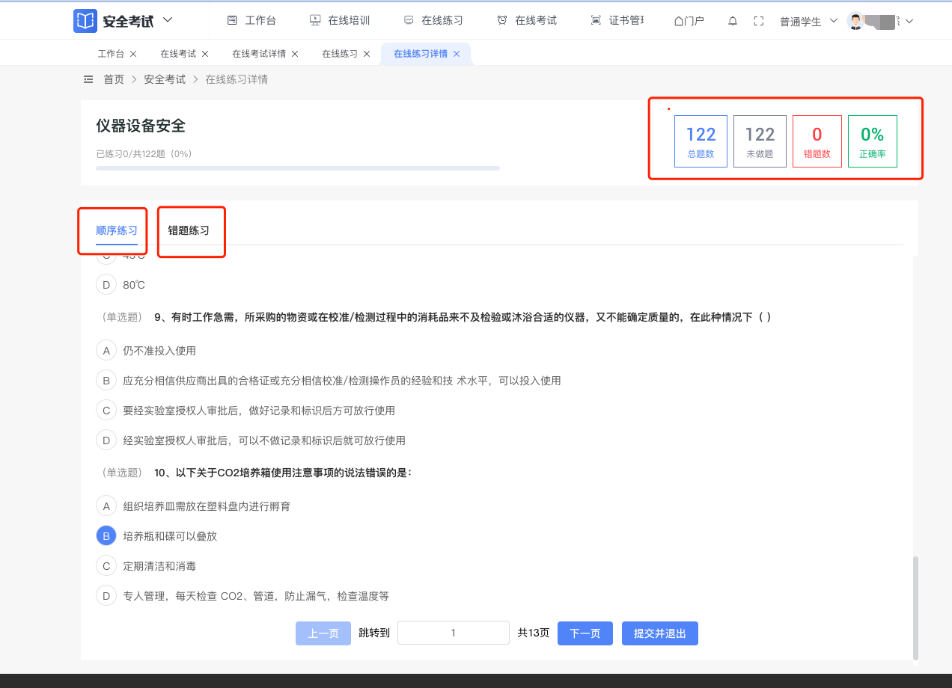
  - 模拟考试
点击“模拟考试”可以进行模拟考试，跟正式考试的抽题方式一致可以提前进行模拟考试。点击“模考错题”进行模考错题练习。
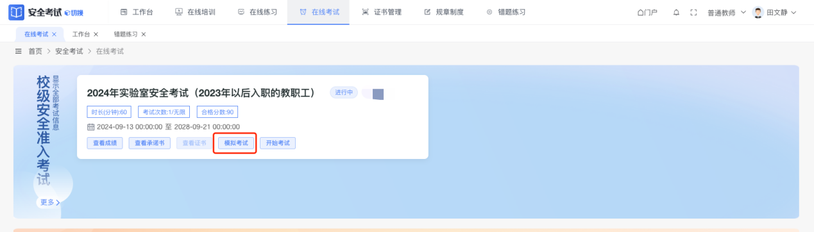
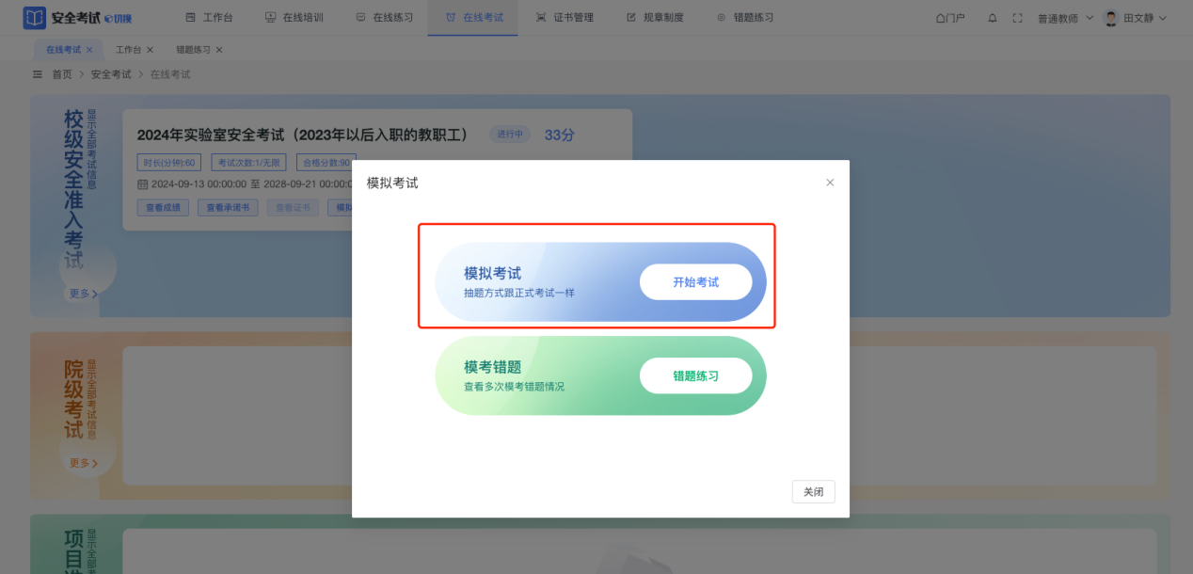
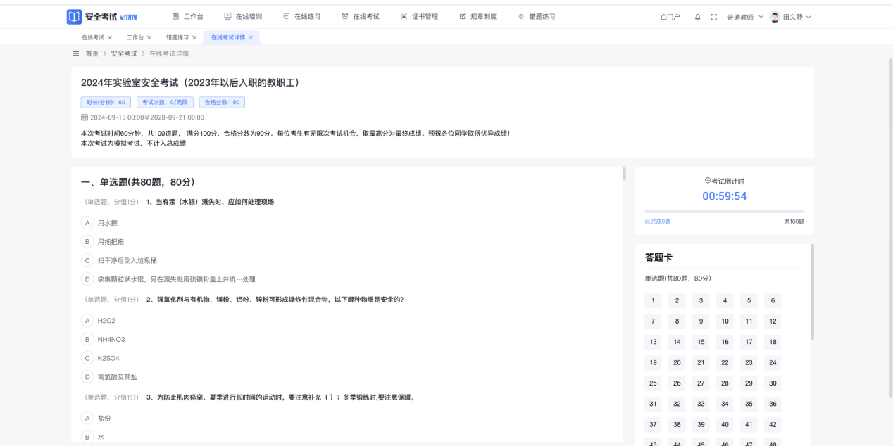
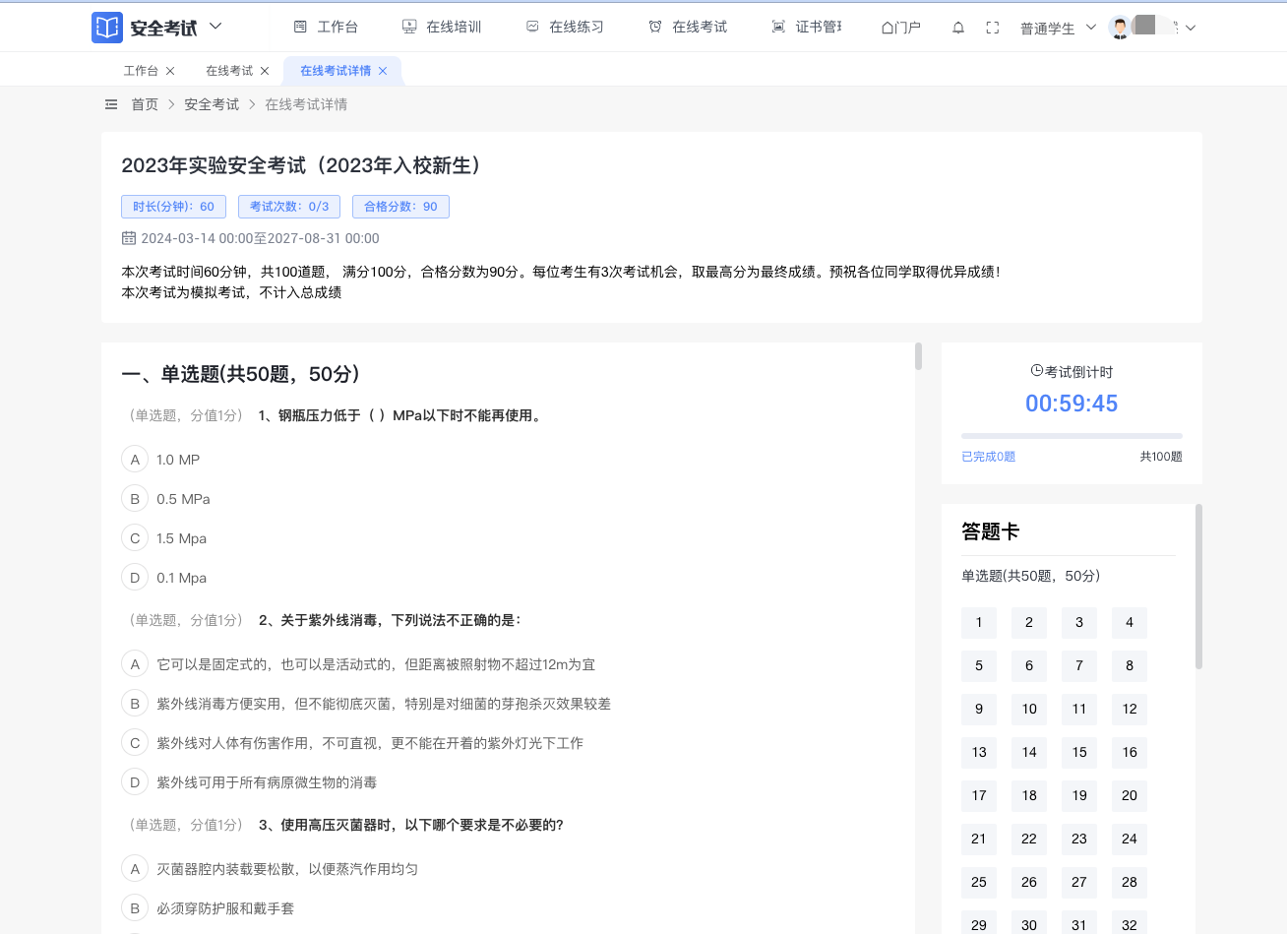

  - 错题练习
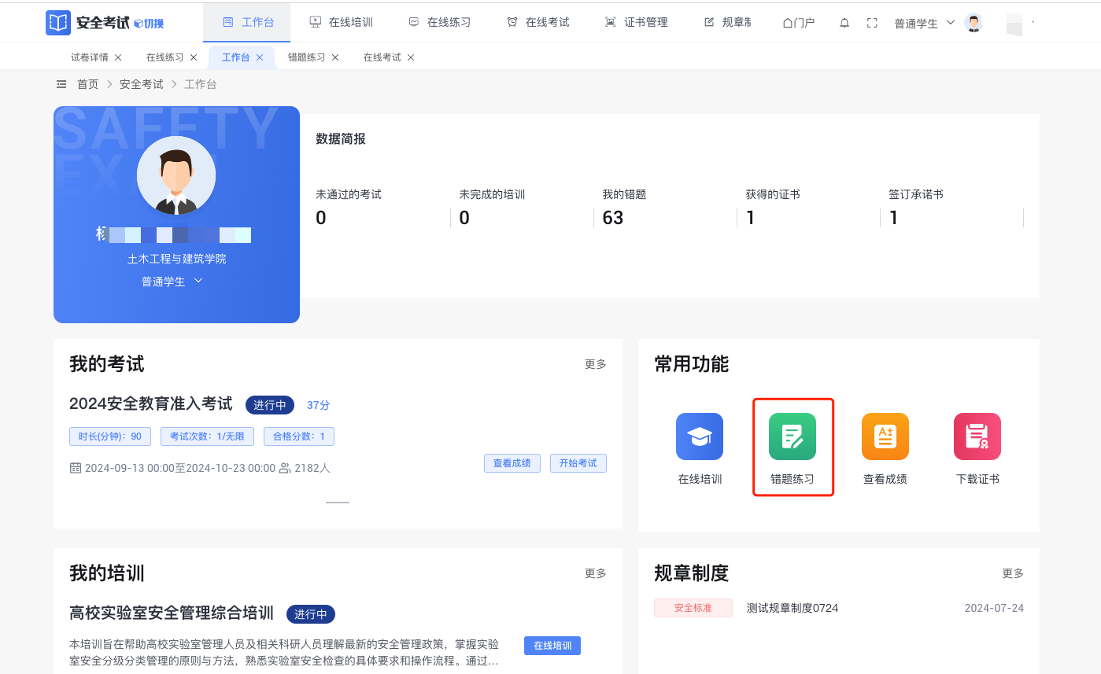
点击“错题练习”，对自己的错题进行练习
